**个人简历**

https://github.com/lxcxjxhx



2025.4-2025.5 第四期携程实习训练营 队长&后端编程

带领团队基于 React 与 Node.js 从零构建跨端应用，涵盖前后端分离架构设计、接口开发与系统部署。负责整体技术选型、后端模块划分与核心业务逻辑实现，重点处理用户登录注册、数据交互与权限控制等功能。项目融合 JWT 鉴权、输入合法性校验、HTTPS 加密等信息安全技术，保障数据传输与系统运行安全。同时，通过引入图结构、哈希表等数据结构优化后端处理性能，有效提升接口响应速度与并发能力。项目在结营展示中获评优秀。

2024.9-2025.6 “心之钢”信息安全攻防与技术交流平台 负责人&软件开发

带领团队从零构建“心之钢”信息安全攻防与技术交流平台，提供全面的信息安全建议和技术支持。

设计并开发核心功能，包括 **攻防演练环境、智能安全建议、命令行指引（适配 Linux 和 Windows）**，提升用户学习与实战能力。结合 **AI 技术**，开发 **Python 安全插件**，基于用户历史操作提供智能指令建议，提高操作效率。组织团队进行技术攻关，优化平台性能和用户体验，提升系统稳定性与交互性。参与平台推广与用户反馈收集，不断优化产品功能，推动信息安全技术的普及与应用。

目前已取得软件著作和专利。

2023.9–2024.6   智医语伴机器人战队   队员&人工智能应用开发  
 团队参加英特尔人工智能创新应用大赛，依托“AI PC”平台，开发面向医疗辅助场景的“智医语伴机器人”项目，致力于提升基层诊疗效率和患者沟通体验。  
项目聚焦智能语音交互与个性化诊疗建议，融合自然语言处理与医学知识图谱，实现医患之间高效对话与辅助诊断。团队协作完成算法建模、语音识别优化及用户交互设计，提升系统准确率与易用性。  
项目成功入围创新创业专项赛（GBAC240303106392），获得主办方高度认可，展示了AI在医疗领域的落地潜力。

邮箱：461194526@qq.com

具备扎实的信息安全知识体系与良好的工程实践能力，专业方向为系统安全与攻防实训。熟悉常见安全技术体系，掌握Python安全工具开发、Web渗透测试、权限控制设计与加固方案实施。具有较强的问题分析与风险识别能力，能够独立完成安全评估与解决方案制定。项目经历丰富，主导开发“心之钢”信息安全平台并实现AI辅助指令系统，已获软件著作权。在携程实训营中负责后端安全模块设计与系统性能优化，具备良好的技术统筹与跨团队协作能力。

**语言技能：**英语CET4，普通话二级乙等

**专业技能：**HCIA证书，业余无线电A证，精通数据库、C++及Java，熟悉Web、和Androind开发

**办公技能：**计算机一级证书，EFG创业训练营结业证书（第75期）

**GPA**: 4.0

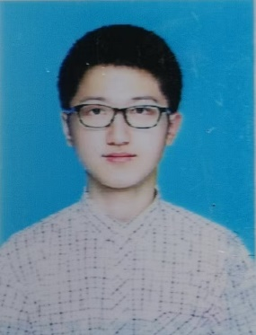

身高：185cm

地址：上海市杨浦区

求职意向：安全咨询工程师

电话：19921057118

生日：2006.05.11

学历：大学专科

**教育背景**

**自我介绍**

**技能&证书**

**项目经历**

2021.9-2026.6 上海电子信息职业技术学院 信息安全应用与管理（专科）

主修课程：PYTHON安全工具开发，应用服务器加固，安全检测与评估，云安全技术与应用  
在校活动：参与尚德创新创业科创实验班，参与上海市2023年大学生健身健美邀请赛（丙组亚军）